U koopt op uw pensioendatum met uw opgebouwde pensioenkapitaal een pensioen. Dit kan een vast of een variabel pensioen zijn. Met deze informatie kunt u het vaste en variabele pensioen met elkaar vergelijken. U kunt er ook voor kiezen om uw pensioen bij een andere pensioenuitvoerder te kopen.

Pensioenverzekeraar
Nederland
U gaat binnenkort met pensioen:
kiest u een vast of een variabel pensioen?

1. Uw persoonlijke gegevens

 | Uw gegevens  Jan Voorbeeld  Geboren op: 12-10-1952  Werkgever: Bouwbedrijf Steiger  Uw partner  Ingrid Voorbeeld  Geboren op: 24-12-1952  Uw pensioengegevens  U hebt een pensioen bij Pensioenverzekeraar Nederland  Pensioendatum: 12-10-2017  Verwacht pensioenkapitaal op pensioendatum: € 50.600

2. Uw keuze gaat over een deel van uw totale pensioeninkomen

 | Als u met pensioen bent, bestaat uw inkomen uit 3 onderdelen:  - U krijgt AOW van de overheid  - U krijgt pensioen dat u via uw werkgever(s) hebt opgebouwd, zoals uw pensioen bij ons.  - U hebt misschien zelf extra inkomen voor later geregeld. Bijvoorbeeld een lijfrente of banksparen.  Vul in wat uw totale inkomen is als u met pensioen gaat  De keuze tussen een vast of variabel pensioen gaat over het pensioen dat u van Pensioenverzekeraar Nederland krijgt (zie het oranje blok in de afbeelding hieronder). Bij het maken van die keuze is het goed om te kijken naar uw totale inkomen als u met pensioen gaat. Zo weet u hoeveel risico u kunt en wilt lopen met uw pensioen van Pensioenverzekeraar Nederland.  U kunt uw pensioeninkomen invullen in onderstaande afbeelding. Hoeveel AOW u krijgt en hoeveel pensioen u via uw werk hebt opgebouwd, ziet u op www.mijnpensioenoverzicht.nl.  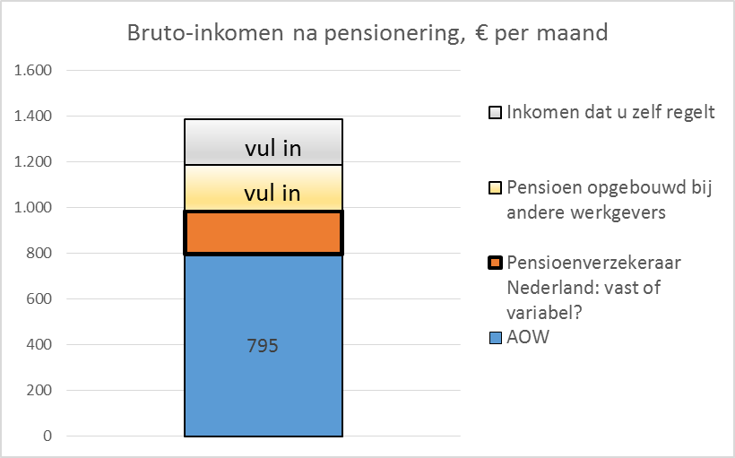

3. Waar kunt u uit kiezen?

 | Vast pensioen  Als u voor een vast pensioen kiest, staat het bedrag dat u krijgt vast.  - Voordeel: u weet van te voren waar u aan toe bent. Uw pensioen is niet afhankelijk van beleggingen.  - Nadeel: Uw pensioen kan niet hoger worden. Dat betekent dat uw pensioen niet meestijgt met de prijzen. Daarom kunt u steeds minder kopen van uw pensioen.  U leest hier meer over het vaste pensioen. | Variabel pensioen  Bij het variabele pensioen staat het bedrag dat u krijgt niet vast, omdat ermee wordt belegd.  - Voordeel: Uw pensioen kan hoger worden. Gaan de beleggingen goed dan stijgt uw pensioen. Als uw pensioen harder stijgt dan de prijzen neemt de koopkracht van uw pensioen toe. U kunt dan meer kopen van uw pensioen.  - Nadeel: uw pensioen kan ook lager uitvallen, als de beleggingsresultaten tegenvallen. U kunt dan minder kopen van uw pensioen.  U leest hier meer over het variabele pensioen.

4. Hoeveel pensioen krijgt u?
 | Vast pensioen  Als u voor een vast pensioen kiest, staat het bedrag vast. U krijgt €190,- bruto per maand, totdat u overlijdt. | Variabel pensioen  Als u voor een variabel pensioen kiest, kan uw pensioen elk jaar anders zijn. In het eerste jaar krijgt u €210,- bruto per maand.  Bij het variabel pensioen hangt de hoogte van uw pensioen af van de economie. U ziet in de grafiek hoe uw pensioen zich kan ontwikkelen bij verschillende economische omstandigheden.
 | 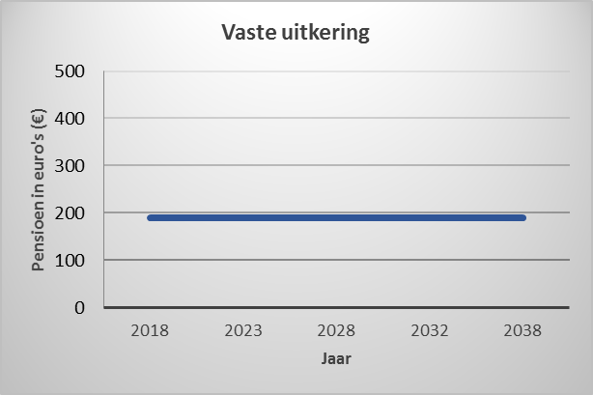 | 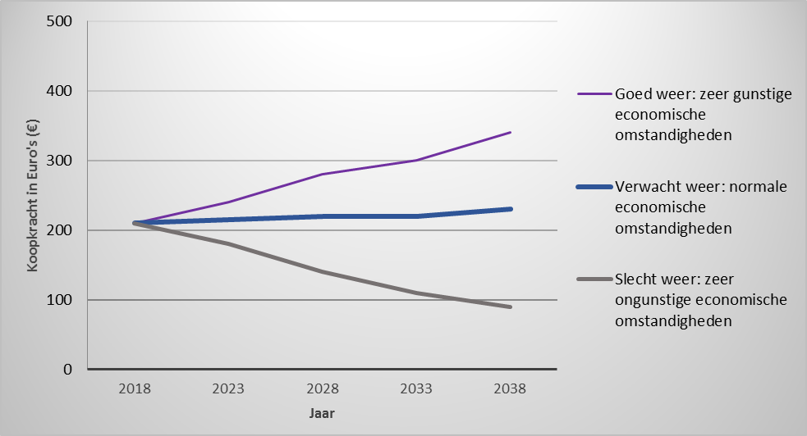  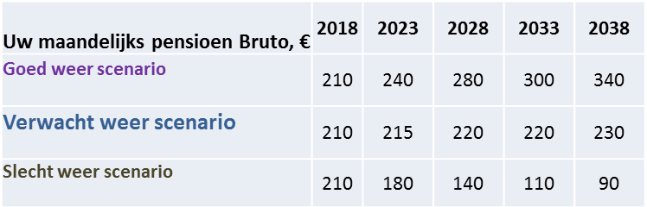
Let op: bij deze bedragen is er geen rekening gehouden met de verwachting dat u over 20 jaar van dezelfde euro minder kunt kopen dan nu. Lees hierover meer in blok 5 ‘Wat is de koopkracht van uw pensioen?’.
<disclaimer>
U leest hier meer over de hoogte van uw pensioen.

5. Wat is de koopkracht van uw pensioen?
 |  | Elk jaar stijgen de prijzen. Dat heet inflatie. U kunt daardoor elk jaar minder kopen met uw pensioen.  Een simpel voorbeeld kan dit verduidelijken: 20 jaar geleden kostte een ijsje 50 cent, nu betaalt u 2 euro. Dit kan een rol spelen bij uw keuze voor een vast of een variabel pensioen.
 | Vast pensioen  U ontvangt elk jaar, maandelijks, hetzelfde bedrag. Dit bedrag stijgt niet mee met de prijzen. De koopkracht van uw pensioen daalt hierdoor elk jaar. U kunt er dus elk jaar minder voor kopen.  U leest hier meer over de koopkracht van uw pensioen. |  | Variabel pensioen  Uw pensioen verandert ieder jaar doordat we uw pensioen (deels) beleggen. Of de koopkracht van uw pensioen stijgt of daalt, hangt af van de beleggingsresultaten en de inflatie.  U leest hier meer over de koopkracht van uw pensioen.

6. Hoe sterk kan uw pensioen in een jaar dalen?
 | Voor uw keuze is het belangrijk om te weten hoeveel uw pensioen in een jaar kan dalen. Zo weet u of u dit risico wil lopen. Hoe groot die dalingen kunnen zijn, verschilt per pensioen en per pensioenuitvoerder. Om uitvoerders en de verschillende pensioenen met elkaar te kunnen vergelijken, drukken we dit uit in een getal van 1 tot 7. Hoe groter het getal, hoe groter de kans dat uw pensioen in een jaar sterk kan dalen.  Bij een vast pensioen is er geen sprake van dalingen.
 | Vast pensioen  De hoogte van het pensioen staat vast.  U leest hier wat dit betekent. | Variabel pensioen  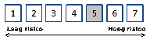  Kleine dalingen Grote dalingen  Het getal 5 betekent dat het pensioen in een jaar flink kan dalen.  U leest hier wat dit getal precies betekent.

7. Wat krijgt uw partner als u overlijdt?

 | In de eerder genoemde bedragen zijn wij ervan uitgegaan dat u:  - een vast of variabel pensioen voor uzelf koopt;  - en een pensioen voor uw partner, dat ingaat zodra u overlijdt. Dit heet het partnerpensioen.  U kunt ook andere keuzes maken. U leest hier meer over het partnerpensioen.

8. Wat zijn de kosten?

 | Wij maken kosten voor de uitvoering van uw pensioen. U kunt daarbij denken aan kosten voor onze administratie, de uitbetaling van uw pensioen en het beheer van de beleggingen. Deze kosten zijn verwerkt in de eerder genoemde pensioenbedragen.  U leest hier meer over de kosten.
Ja, u kunt er voor kiezen om uw pensioen bij een andere pensioenuitvoerder te kopen. Wij noemen dit het shoprecht. Zo kunt u het pensioen kiezen dat het beste bij u past. En kunt u uw pensioenen samenvoegen. Alle pensioenuitvoerders die een variabel pensioen aanbieden gebruiken ook deze informatie. Vraag daarom ook bij andere pensioenuitvoerders deze informatie op.

9. Kunt u uw pensioen bij een andere pensioenuitvoerder kopen?

10. Wat moet u nu doen?

U weet nu wat de verschillen zijn tussen een vast en een variabel pensioen. En dat u uw pensioen bij een andere pensioenuitvoerder kunt kopen. Wij adviseren u om de volgende stappen te doorlopen:

Stap 1 Weet u welke keuze u wilt maken; vast of variabel? Geef dit dan aan ons door via het bijgevoegde formulier.

Stap 2 Hebt u hulp nodig? Neem dan contact op met ons of met een financieel adviseur. Een financieel adviseur kan u precies uitleggen wat de verschillen zijn. En wat ze betekenen voor uw persoonlijke situatie. Let op: een financieel adviseur brengt hiervoor kosten in rekening.

Stap 3 Hebt u uw keuze doorgegeven? Dan krijgt u een offerte die op uw keuze is afgestemd. In de offerte staan ook de andere keuzes die u kunt maken. Bent u het eens met de offerte? Dan kunt u doorgeven dat u dit pensioen wilt kopen.
 | Hebt u nog vragen? Neem dan contact met ons op. Wij zijn bereikbaar via <e-mailadres>.

U leest hier meer over uw shoprecht.

